Московский ночной велофестиваль
01.07.2025
5 июля 2025 года в Москве пройдет традиционный Ночной велофестиваль. Участники проедут по центру Москвы в свете ночных огней города.

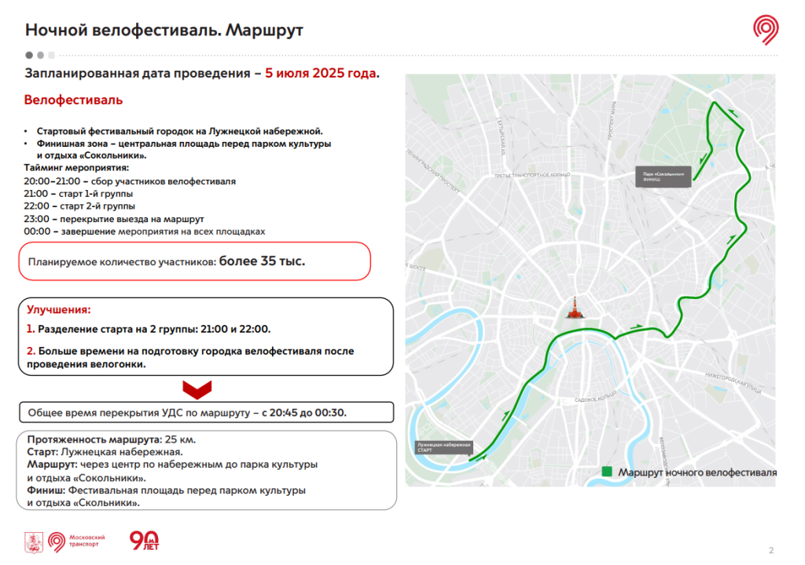
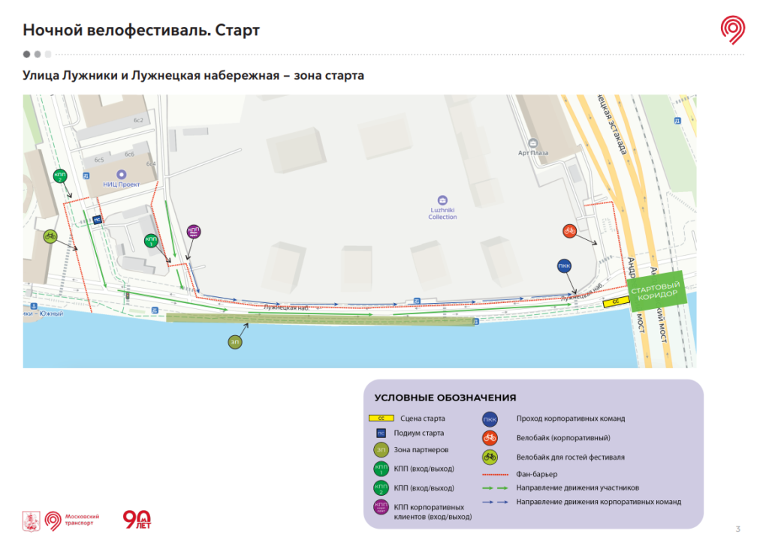
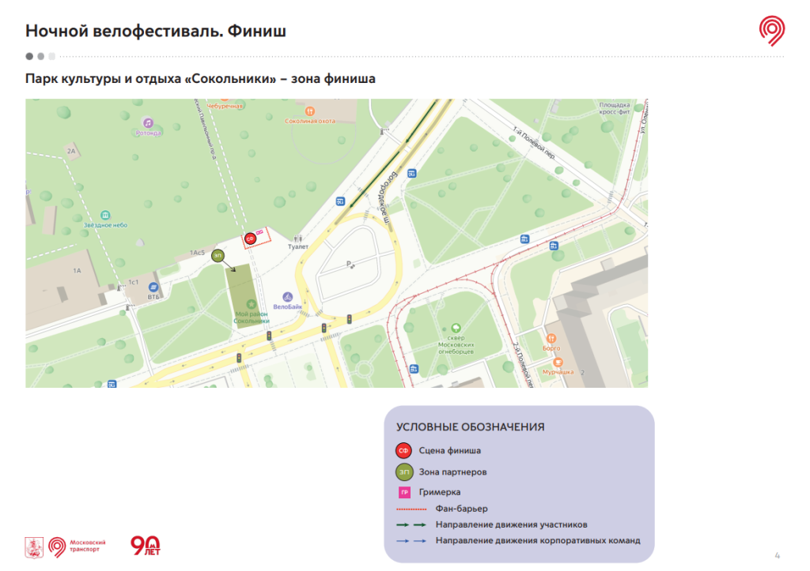

Адрес страницы: http://kommynarka.mos.ru/anonsy/detail/13087732.html
Управа района Коммунарка города Москвы

